Металлические Французские Балконы.
Французский балкон это тип балкона, без балконной площадки — балконное ограждение устанавливается непосредственно в проеме с наружной стороны стены, прямо перед дверью. Возможен также вариант французского балкона с площадкой, но очень узкой, достаточной лишь для того, чтобы можно было поставить ногу («выйти на балкон»).
Французские балконы обычно изготавливаются высотой от 300 до 900 мм.
Кованые французские балконы изготавливаются из профильной трубы15х15 или 20х20, рисунок квадрат10х10, 12х12 или 14х14, стойки ограждений профильная труба 40х20, 40х40, поручень кованого французского балкона изготавливается из кованой полосы 40х4 или кованого поручня 40х12 или 50х14 иногда для деревянных поручней пускают полосу 40х4.
Изготовленные в заводских условиях французские балконы обладают высокой прочностью и качеством сборки.
Французские балконы из стали окрашиваются после сварки в стандартные цвета нитроэмалью (черный, серый, коричневый, белый). По желанию заказчика окраска кованых французских балконов может быть произведена в другой цвет например молотковый или наложена сверху краски патина.
Наши опытные монтажники осуществят монтаж французского балкона в кратчайшие сроки.

Кованые французские балконы.

Базовая стоимость любых французских балконов включает в себя изготовление секций высотой от 300 до 900 мм из материала:
- рама - профильная труба 40х20мм;
- стойки - профильная труба 15х15, 20х20 мм;
- внутреннее наполнение (узоры) - полоса 20х4мм, 12х6мм, или пруток 10х10, 12х12 мм.

Эскизы и цена французских балконов
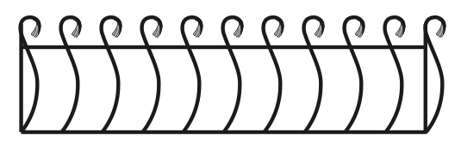
Французский балкон Арт. ФБ- 1251 : Цена: 4600 руб./м2.
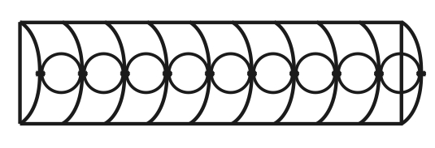
Французский балкон Арт. ФБ- 1252 : Цена: 5500 руб./м2.
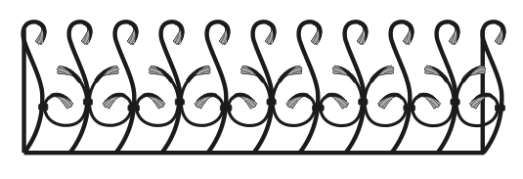
Французский балкон Арт. ФБ- 1253 : Цена: 5600 руб./м2.
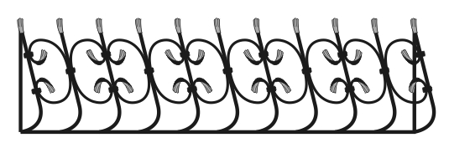
Французский балкон Арт. ФБ- 1254 : Цена: 6400 руб./м.2.
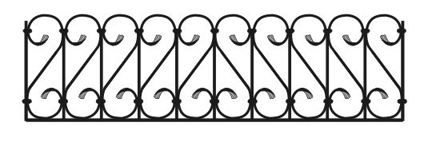
Французский балкон Арт. ФБ- 1255 : Цена: 4800 руб./м.2.
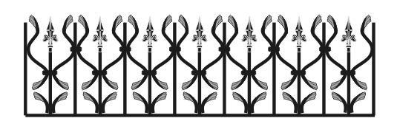
Французский балкон Арт. ФБ- 1256 : Цена: 7800 руб./м2.
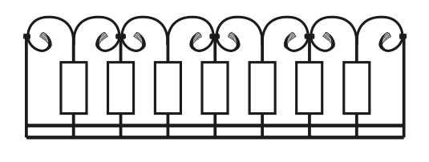
Французский балкон Арт. ФБ- 1257 : Цена: 4370 руб./м2.
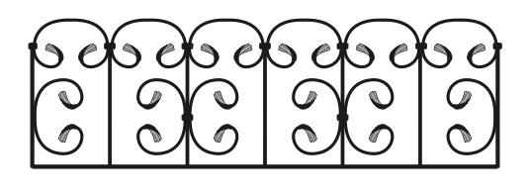
Французский балкон Арт. ФБ- 1258 : Цена: 4800 руб./м2.
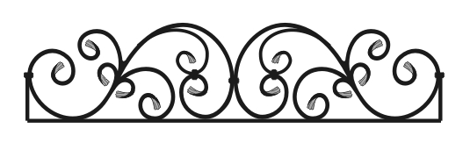
Французский балкон Арт. ФБ- 1259 : Цена: 5500 руб./м2.
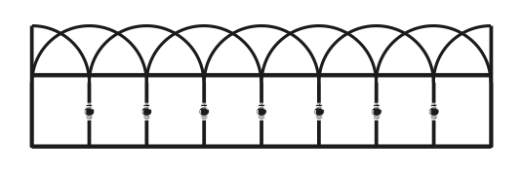
Французский балкон Арт. ФБ- 1260 : Цена: 4700 руб./м2.
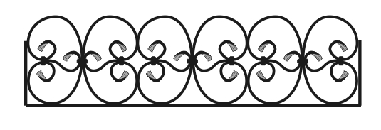
Французский балкон Арт. ФБ- 1261 : Цена: 5500 руб./м2.
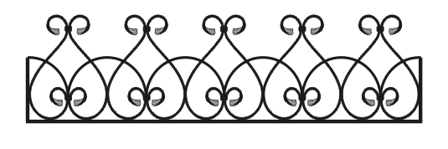
Французский балкон Арт. ФБ- 1262 : Цена: 5300 руб./м2.
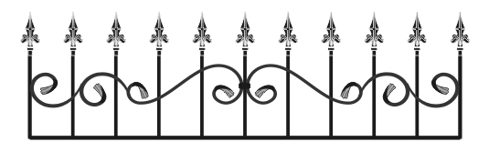
Французский балкон Арт. ФБ- 1263 : Цена: 4600 руб./м2.
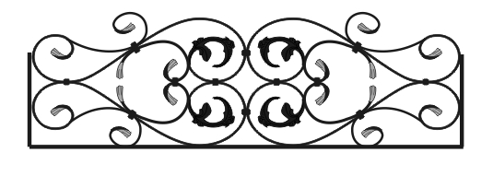
Французский балкон Арт. ФБ- 1264 : Цена: 11270 руб./м2.
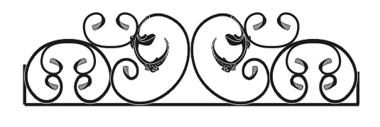
Французский балкон Арт. ФБ- 1265 : Цена: 10700 руб./м2.

Фото кованых французских балконов.
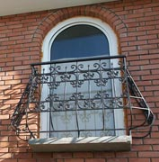 | 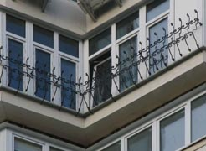 | 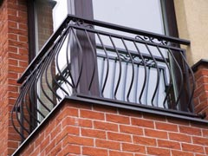
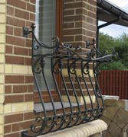 | 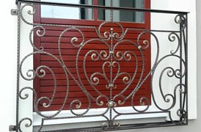 | 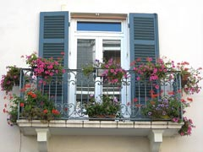
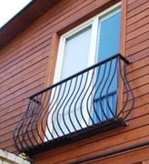 | 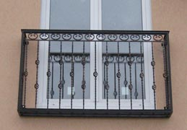 | 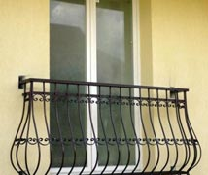
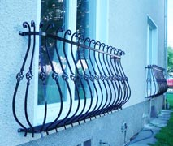 | 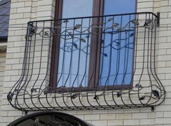 | 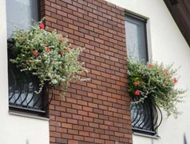
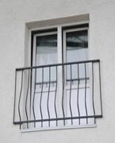 | 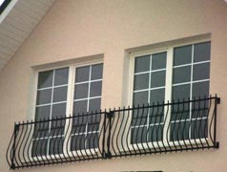 | 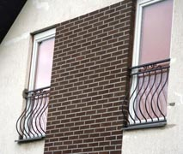
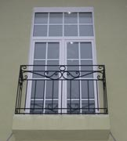 | 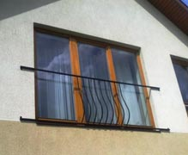 | 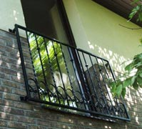
Если Вы уже сделали свой выбор и решили поручить изготовление французских балконов нашей компании
– просим Вас выслать в наш адрес задание на изготовление и монтаж французских балконов.
Мы предлагаем изготовление и монтаж любых металлоконструкций.

